Sekcja Krajowa Kobiet
70-483 Szczecin, Al. Wojska Polskiego 113; tel. 91 4227422; fax.914230569; kom.691021102
email: kruczek3999@wp.pl
Szczecin, 20.03.2015

W imieniu Sekcji Krajowej Kobiet NSZZ Solidarność, serdecznie zapraszam na Konferencję Naukowo - Szkoleniową „ I Forum Kobiet NSZZ Solidarność – XXXV LAT RAZEM ”, która odbędzie się w dniach 8-9.05.2015r w Szczecinie.

Podczas I edycji Forum wybitni Eksperci ( pracownicy IPN, wykładowcy szczecińskich uczelni, działacze związkowi i politycy działacze samorządowi) wymienią się doświadczeniami oraz przedstawią uwarunkowania historyczne i stan aktualny wybranych aspektów funkcjonowania KOBIET w życiu społeczno – zawodowym:

Program ramowy Forum
1.Prawa Kobiet – rys historyczny
2.Kobieta w Polsce powojennej -Siedemdziesiąta Rocznica Zakończenia II Wojny Światowej
3.Rola Kobiet w ruchu związkowym - XXXV Lecie Niezależnego Samorządnego Związku Zawodowego „Solidarność”
4.Debata pt” Portrety :
-KOBIETY NSZZ Solidarność
-KOBIETY Pomorza Zachodniego
5.Kobiety sukcesu: polityka, nauka, biznes, sztuka… dobre praktyki
6.Równe traktowanie i praktyki WLB ( godzenie życia zawodowego i rodzinnego)
7. Kobieta wobec wyzwań XXI wieku – aspekty psychospołeczne związane z funkcjonowaniem kobiet w życiu społeczno zawodowym

W programie planujemy również min.:
- projekcja filmu „Matki Solidarności”

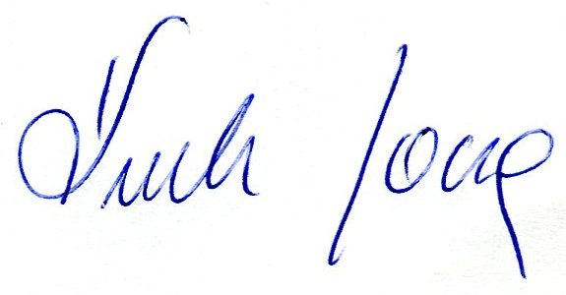
Serdecznie zapraszamy wszystkich członków NSZZ Solidarność, szczególnie kobiety i osoby zainteresowane w/w tematami.

Przewodnicząca
RSK NSZZ “Solidarność”
Joanna Kruk

Organizator:
Sekcja Krajowa Kobiet NSZZ Solidarność Biuro Konferencji
Regionalna Sekcja Kobiet Pomorze Zachodnie
Przewodnicząca: Joanna Kruk Koordynator ds. Organizacyjnych
tel.: +48 691021102 Mgr Aneta Mirecka
email: kruczek3999@wp.pl tel.: +48 603517468
email: arabella77@wp.pl

